Документ <Заявка сторонняя (на главный склад)>.
Для работы с заявками от покупателя необходимо в «Главном» окне программы выбрать пункт меню «Товарный учет» -> «Заявка сторонняя на гл.склад», после чего откроется «Журнал документов <Заявки сторонняя (на гл.склад)>». В журнале будет список уже введенных документов за период, обозначенный напротив надписи «Начало периода» и «Окончание периода».
Рис.8.1
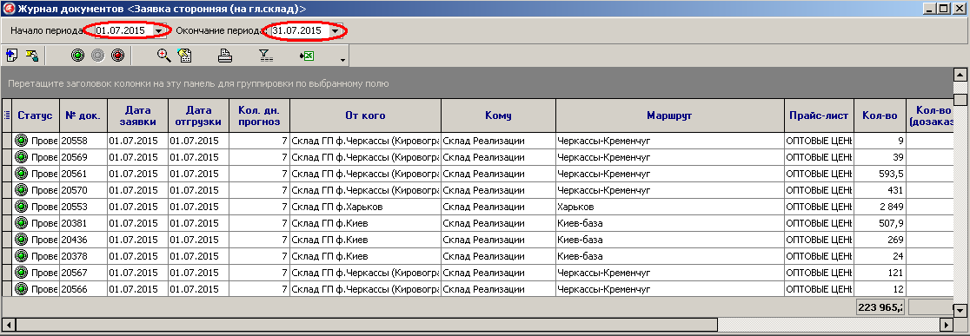

Для изменения периода необходимо нажать два раза левой кнопкой мышки на любой дате или один раз левой кнопкой мышки на значке в ячейке соответствующей даты.

В «Журнале документов <Заявки сторонняя (на гл.склад)>» доступен следующий функционал кнопок:
Рис.8.2
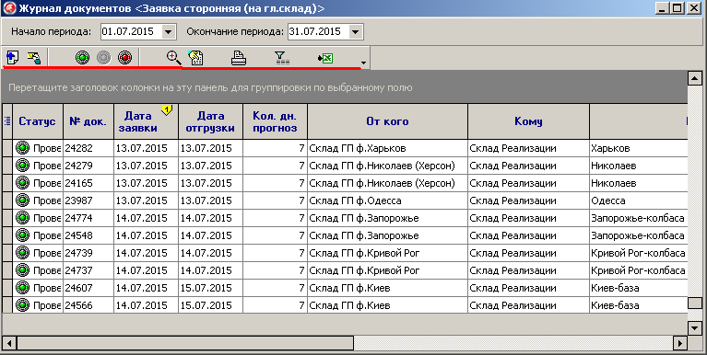

Добавить запись | Откроется окно для создания нового документа < Заявка сторонняя (на главный склад)>
Изменить запись | Откроется окно для изменения документа
Статус документа | Значение меняется после нажатия на соответствующий значок:  - Проведен  - Распроведен  - Удален  Примечание: только проведенные документы отражаются в отчетах и выводятся на печать. В состоянии «Проведен» корректировка документа запрещена
Показать все | В<<Журнале документов <Заявки сторонняя (на гл.склад)>>отображаются документы в статусе Удален
Обновить данные | Обновляются данные в окне <<Журнала документов <Заявки сторонняя (на гл.склад)>>на текущий момент времени
Печать накладная | Откроется форма печати документа <Заявки сторонняя (на гл.склад)>
Просмотр протокола документа | Откроется информационное окно с указанием дат, пользователей и действий, совершенных с данным документом
Выгрузка в Exel | Формируется новый файл Exel и в него выгружаются все данные окна <<Журнал документов <Заявки сторонняя (на гл.склад)>>

После выбора операции «Добавить» откроется окно <<Документ <Заявка сторонняя (на гл.склад>>
Рис.8.3
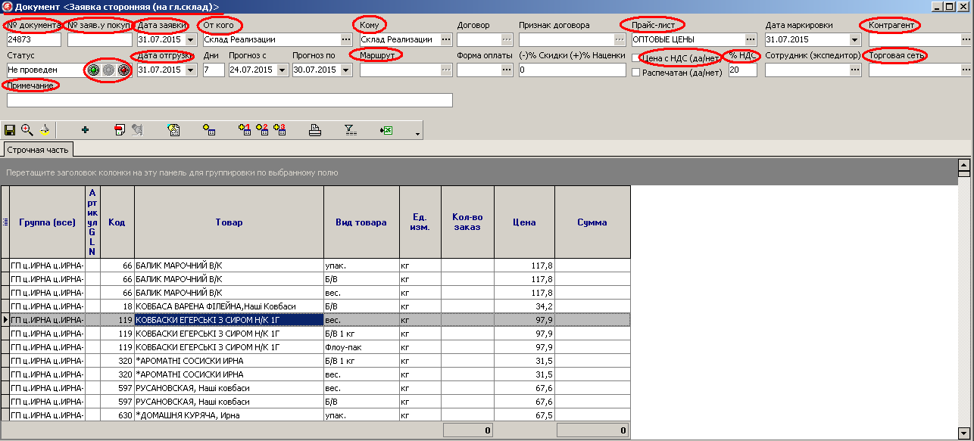

Заполнение ячеек в верхней части документа происходит следующим образом:
Название | Описание
Статус | Значение меняется после нажатия на соответствующий значок:  - Проведен  - Распроведен  - Удален  Примечание: только проведенные документы отражаются в отчетах и выводятся на печать. В статусе «Проведен» корректировка документа запрещена.
№ документа | Уникальный идентификатор документа (определяется автоматически)
№ заяв.у покуп. | Вводится значение № заявки у покупателя (если есть)
Дата заявки | Определяется автоматически при создании документа в зависимости от значения «Окончание периода» в окне «Журнал документов <Заявки сторонние(на гл.склад)>», изменяется через значок
Дата отгрузки | Определяется автоматически, зависит от значения «Дата заявки», при необходимости, изменяется через значок  Примечание: значение должно соответствовать «учетной» дате отгрузки со склада
От кого | Подразделение, от которого принимается заказ, меняется через значок
Кому | Подразделение, с которого будет осуществлена отгрузка продукции на основании заказа, меняется через значок
Маршрут | Определяется принадлежность к маршруту. Устанавливается автоматически в зависимости от значения, установленного у «Подразделения», подающего заявку  Примечание: в документе не меняется
Прайс-лист | Определяется автоматически при выборе «От кого»
Цена с НДС (да/нет) | Определяется автоматически при выборе «Прайс-листа»  Примечание: в документе не меняется
% НДС | Определяется автоматически при выборе «Прайс-листа»  Примечание: в документе не меняется
Дата маркировки | Устанавливается дата маркировки продукции, изменяется через значок
Контрагент | Заполняется в случае, когда необходимо сформировать отдельный документ <Продажа> для конкретного контрагента, меняется через значок
Торговая сеть | Заполняется в случае, когда необходимо сформировать отдельный документ <Продажа> для конкретной сети, меняется через значок
Примечание | Заполняется по необходимости, отображается в печатной форме заявки
В <Документе <Заявка сторонняя (на гл.склад)>> доступен следующий функционал кнопок:
Рис.8.4
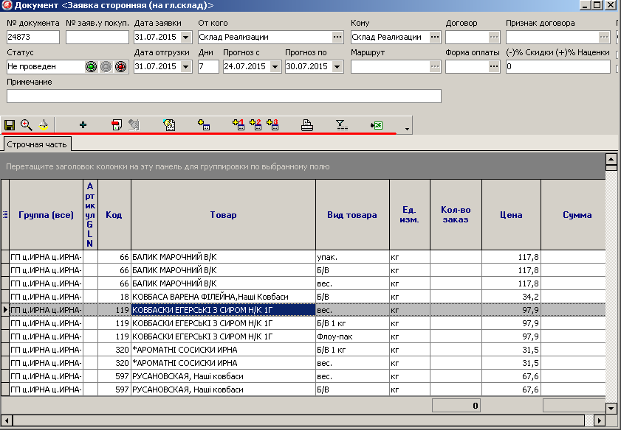

Сохранение документа | Для сохранения измененных данных в документе (обязательно в статусе Распроведен)
Показать все | В <Документе <Заявка сторонняя (на гл.склад)>> отображаются товарные позиции в статусе Удален
Показать список из документа | Отображается список товара, заявленного покупателем
Добавить по маске | Добавляется позиция аналогичная заявленной  Примечание: Используется в случае, если в документ необходимо добавить товарную позицию, которой нет в заявке
Удалить элемент | Выбранная позиция будет удалена из документа
Восстановить данные | Удаленная позиция будет восстанавлена в документе
Сформировать <Все> расчетные данные | Сформируются расчетные данные
Сформировать расчетные данные <Остаток> | Сформируются расчетные данные
Сформировать расчетные данные <Заказ покупателя> | Сформируются расчетные данные
Сформировать расчетные данные <Прогноз> | Сформируются расчетные данные
Печать | Откроется форма печати документа <Заявка сторонняя (на гл.склад)>  Примечание: распечатываются только документы в статусе <Проведен>
Просмотр протокола документа | Откроется информационное окно с указанием дат, пользователей и действий, совершенных с данным документом <Заявка сторонняя (на гл.склад)>
Выгрузка в Exel | Формируется новый файл Exel и в него выгружаются все данные окна <<Документ <Заявка сторонняя (на гл.склад)>>

Под панелью кнопок, в нижней строчной части документа <Заявка сторонняя (на гл.склад)>> имеются следующие колонки:
Рис.8.5
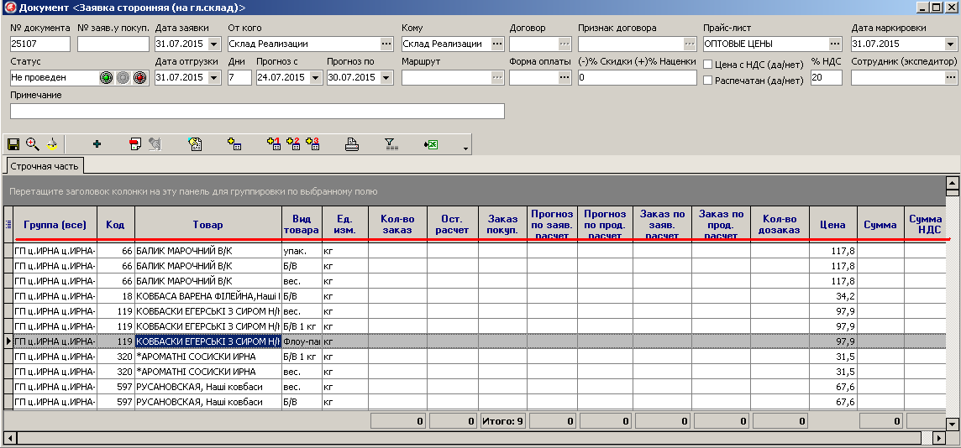

Группа (все) | Группа товара, к которой относится данная позиция
Код | Идентифицирует товарную позицию
Товар | Товарная позиция, заявленная покупателем
Вид товара | Вид данной товарной позиции, заявленный покупателем  Примечание: При необходимости корректируется через значок
Ед. изм. | Единицы измерения данного товара, установлены по умолчанию
Кол-во заказ | Для ввода данных в документ количества необходимо найти в таблице нужный товар и ввести  соответствующее значение
Ост.расчет | Рассчитывается с учетом значения, установленного в окошке <Расчет по % скидки вес>
Заказ покуп. | Устанавливается автоматически, согласно заявке
Прогноз по заяв.расчет
Прогноз по прод.расчет
Заказ по заяв.расчет
Заказ по прод.расчет
Кол-во дозаказ | Для ввода данных в документ количества необходимо найти в таблице нужный товар и ввести  соответствующее значение
Цена | Устанавливается автоматически, согласно прайс-листа, установленного у покупателя  Примечание: При необходимости корректируется через значок
Сумма | Рассчитывается с учетом Скидки/Наценки, установленной для данного покупателя
Сумма с НДС | Рассчитывается с учетом значения % НДС, установленной для данного покупателя

Важно: после проверки информации по документу, если она введена корректно, необходимо «Провести документ».

